## 无线电波的发射和接收

## 知识点：无线电波的发射和接收

一、无线电波的发射

1．要有效地发射电磁波，振荡电路必须具有的两个特点：

(1)要有足够高的振荡频率，频率越高，发射电磁波的本领越大．

(2)振荡电路的电场和磁场必须分散到尽可能大的空间，因此采用开放电路．

2．实际应用中的开放电路，线圈的一端用导线与大地相连，这条导线叫作地线；线圈的另一端与高高地架在空中的天线相连．

3．电磁波的调制：在电磁波发射技术中，使载波随各种信号而改变的技术．调制分为调幅和调频．

(1)调幅(AM)：使高频电磁波的振幅随信号的强弱而改变的调制方法．

(2)调频(FM)：使高频电磁波的频率随信号的强弱而改变的调制方法．

二、无线电波的接收

1．接收原理：电磁波在传播时如果遇到导体，会使导体中产生感应电流，空中的导体可以用来接收电磁波，这个导体就是接收天线．

2．电谐振：当接收电路的固有频率跟收到的电磁波的频率相同时，接收电路中产生的振荡电流最强，这种现象叫作电谐振，相当于机械振动中的共振．

(1)调谐：使接收电路产生电谐振的过程．

(2)解调：把声音或图像信号从高频电流中还原出来的过程．调幅波的解调也叫检波．

三、电视广播的发射和接收

1．电视广播信号是一种无线电信号，实际传播中需要通过载波将信号调制成高频信号再进行传播．

2．高频电视信号的三种传播方式：地面无线电传输、有线网络传输以及卫星传输．

3．电视信号的接收：电视机接收到的高频电磁波信号经过解调将得到的信号转变为图像信号和伴音信号．

## 技巧点拨

一、无线电波的发射

1．有效发射电磁波的条件

要有效地向外发射电磁波，振荡电路必须具有的两个特点：

(1)要有足够高的振荡频率．频率越高，振荡电路发射电磁波的本领越大，如果是低频信号，要用高频信号运载才能将其更有效地发射出去．

(2)采用开放电路．采用开放电路可以使振荡电路的电磁场分散到尽可能大的空间，如下图.

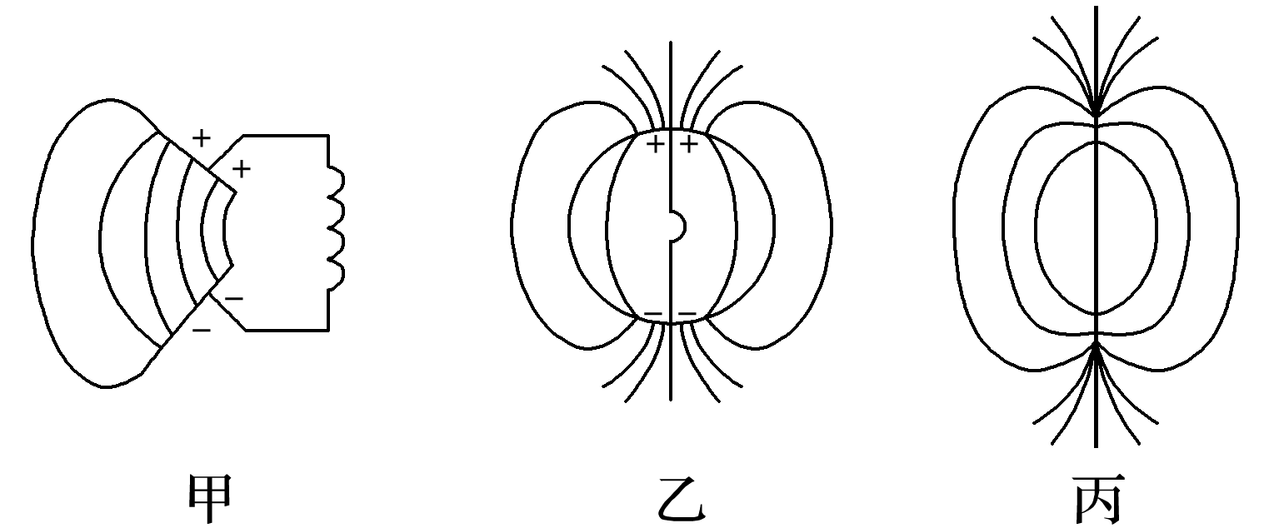

2．调制

(1)概念：把要传递的信号“加”到高频等幅振荡电流上，使载波随各种信号而改变.

(2)调制的分类

①调幅：使高频电磁波的振幅随信号的强弱而改变的调制技术，如下图所示．

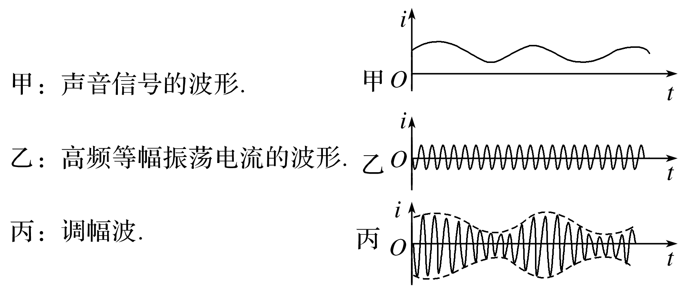

②调频：使高频电磁波的频率随信号的强弱而改变的调制技术，如下图所示．

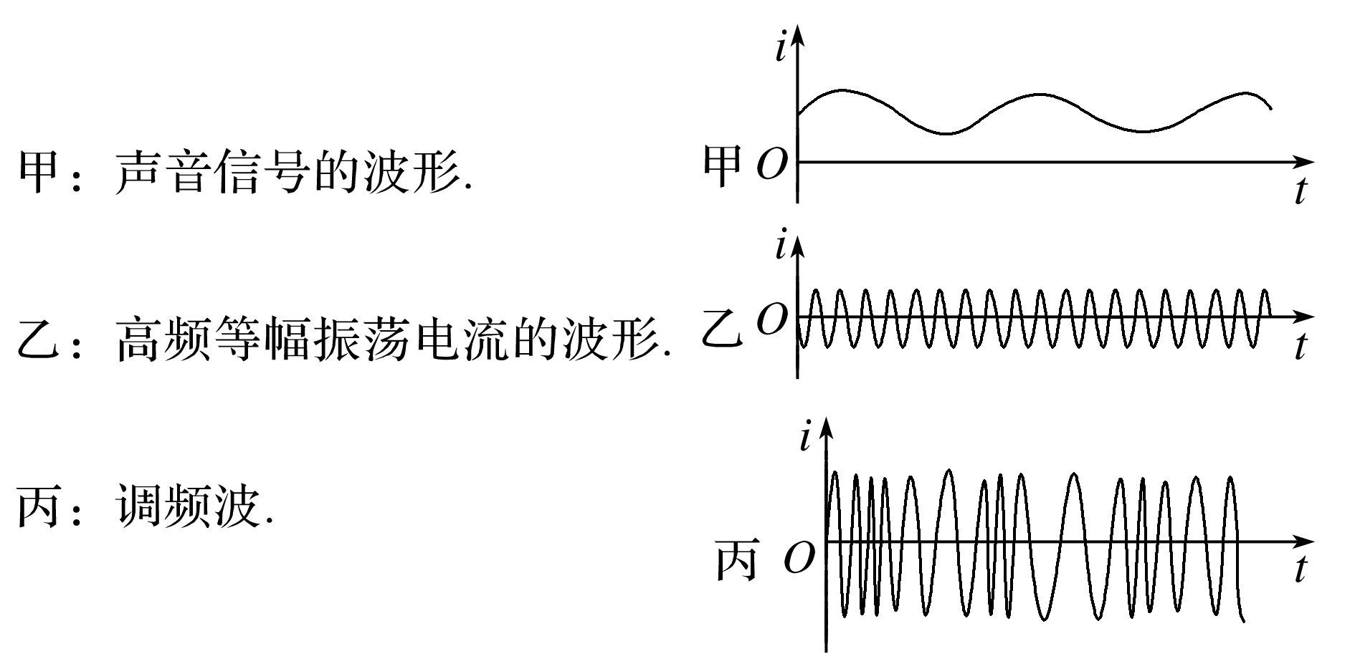

二、无线电波的接收

1．无线电波的接收原理

利用电磁感应在接收电路产生和电磁波同频率的电流．

2．方法

(1)利用调谐产生电谐振，使接收电路的感应电流最强．

(2)利用解调把接收电路中的有用信号分离出来．

(3)调谐和解调的区别：调谐就是一个选台的过程，即选携带有用信号的高频振荡电流，在接收电路中产生最强的感应电流的过程；解调是将高频电流中携带的有用信号分离出来的过程．

## 例题精练

1．（2021春•温州期末）近年来，我国科技飞速发展，在国防科技方面，科学家们研发的反隐身米波雷达堪称隐身战斗机的克星，它标志着我国雷达研究又创新的里程碑，米波雷达发射无线电波的波长在1～10m范围内，则对该无线电波的判断正确的是（　　）

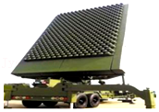

A．米波的频率比厘米波频率高

B．米波和机械波一样须靠介质传播

C．米波是原子核能级跃迁得到的

D．米波比红外线更容易发生衍射现象

2．（2021•如皋市校级模拟）华为手机采用了双麦克风降噪技术，以保证优秀的通话体验．一个麦克风为用户通话时使用的麦克风，用于收集人声，而另一个配置在机身顶端的麦克风采集周围环境噪音，通过特定的模块对这两路信号进行技术处理，实现降噪功能．技术处理用到的原理是（　　）

A．干涉 B．衍射 C．调制 D．解调

## 随堂练习

1．（2021•江苏模拟）抗击新冠肺炎疫情的战斗中，中国移动携手“学习强国”推出了武汉实景24小时直播，通过5G超高清技术向广大用户进行九路信号同时直播武汉城市实况，全方位展现镜头之下的武汉风光，共期武汉“复苏”。5G是“第五代移动通信技术”的简称，其最显著的特征之一是具有超高速的数据传输速率。5G信号一般采用3.3×109——6×109Hz频段的无线电波，而现行第四代移动通信技术4G的频段范围是1.88×109～2.64×109Hz，则（　　）

A．5G信号相比于4G信号更不容易绕过障碍物，所以5G通信需要搭建更密集的基站

B．5G信号比4G信号所用的无线电波在真空中传播得更快

C．空间中的5G信号和4G信号相遇会产生干涉现象

D．5G信号是横波，4G信号是纵波

2．（2021春•常熟市校级月考）关于电磁波的下列说法正确的是（　　）

A．T射线（1THz＝1012Hz）是指频率从0.3～10THz、波长介于无线电波中的毫米波与红外线之间的电磁辐射，它的波长比可见光波长短

B．电磁波可以通过电缆、光缆进行有线传输，但不能实现无线传输，光缆传递的信息量最大，这是因为频率越高可以传递的信息量越大

C．太阳辐射的能量大部分集中在可见光及附近的区域

D．调制的方法分调幅和调频，经过调制后的电磁波在空间传播得更快

3．（2021•天津一模）汽车的自适应巡航功能能够帮助驾驶员减轻疲劳，毫米波雷达是其中一个重要部件。毫米波的波长比短波波长短，比红外线波长长，则（　　）

A．这三种电磁波，红外线最容易发生明显的衍射绕过粉尘

B．这三种电磁波在真空中传播，短波的传播速度最小

C．这三种电磁波中毫米波比红外线更容易发生明显衍射绕过粉尘

D．这三种电磁波，短波频率最高

# 综合练习

**一．选择题（共20小题）**

1．（2021春•泰州期末）随着通信技术的更新换代，第5代移动通信技术（简称5G）即将全面替代4G。新一代技术所用的电磁波频率更高，频率资源更丰富，在相同时间内能够传输的信息量更大。与4G相比，5G使用的电磁波（　　）

A．真空中传播速度更大 B．光子能量更大

C．衍射更明显 D．波长更长

2．（2021•辽宁模拟）抗击新冠肺炎疫情的战斗中，中国移动携手“学习强国”推出了武汉实景24小时直播，通过5G超高清技术向广大用户进行九路信号同时直播武汉城市实况，全方位展现镜头之下的武汉风光，共期武汉“复苏”。5G是“第五代移动通信技术”的简称，其最显著的特征之一为具有超高速的数据传输速率。5G信号一般采用3.3×109﹣6×109Hz频段的无线电波，而现行第四代移动通信技术4G的频段范围是1.88×109﹣2.64×109Hz，则（　　）

A．5G信号比4G信号所用的无线电波在真空中传播得更快

B．5G信号是横波，4G信号是纵波

C．空间中的5G信号和4G信号会产生干涉现象

D．5G信号相比于4G信号更不容易绕过障碍物，所以5G通信需要搭建更密集的基站

3．（2021•海淀区模拟）降噪耳机越来越受到年轻人的喜爱。某型号降噪耳机工作原理如图所示，降噪过程包括如下几个环节：首先，由安置于耳机内的微型麦克风采集耳朵能听到的环境中的中、低频噪声（比如100Hz～1000Hz）；接下来，将噪声信号传至降噪电路，降噪电路对环境噪声进行实时分析、运算等处理工作；在降噪电路处理完成后，通过扬声器向外发出与噪声相位相反、振幅相同的声波来抵消噪声；最后，我们的耳朵就会感觉到噪声减弱甚至消失了。对于该降噪耳机的下述说法中，正确的有（　　）

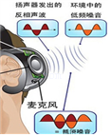

A．该耳机正常使用时，降噪电路发出的声波与周围环境的噪声能够完全抵消

B．该耳机正常使用时，该降噪耳机能够消除来自周围环境中所有频率的噪声

C．如果降噪电路能处理的噪声频谱宽度变小，则该耳机降噪效果一定会更好

D．如果降噪电路处理信息的速度大幅度变慢，则耳机使用者可能会听到更强的噪声

4．（2021春•溧水区校级月考）下列说法正确的是（　　）

A．建筑外装涂膜玻璃应用了光的全反射

B．麦克斯韦第一次用实验证实了电磁波的存在

C．由空气进入水中，电磁波波长变短，声波波长变长

D．鸣笛汽车驶近路人的过程中，路人听到的声波频率与该波源的频率相比减小

5．（2020•温州三模）下列说法正确的是（　　）

A．α、β、γ射线都属于电磁波

B．变化的磁场一定产生变化的电场

C．5G信号与4G信号相比，5G信号在真空中传播速度大

D．LC振荡电路中，电容器充电完毕时，回路中电流最小

6．（2020春•新北区月考）下列说法正确的是（　　）

A．同种介质中，光的波长越长，传播速度越快

B．麦克斯韦预言并用实验验证了电磁波的存在

C．变化的电场一定产生变化的磁场，变化的磁场一定产生变化的电场

D．在光的双缝干涉实验中，若仅将入射光由绿光变为红光，则条纹间距变宽

7．（2020•顺义区校级模拟）5G是“第五代移动通讯技术”的简称。目前通州区是北京市5G覆盖率最高的区县，相信很多人都经历过手机信号不好或不稳定的情况，5G能有效解决信号问题。由于先前的3G、4G等已经将大部分通讯频段占用，留给5G的频段已经很小了。5G采用了比4G更高的频段，5G网络运用的是毫米波，将网络通讯速度提高百倍以上，但毫米波也有明显缺陷，穿透能力弱，目前解决的办法是缩减基站体积，在城市各个角落建立类似于路灯的微型基站。综合上述材料，下列说法中不正确的是（　　）

A．5G信号不适合长距离传输

B．手机信号不好或不稳定的情况有可能因为多普勒效应或地面楼房钢筋结构对信号有一定量的屏蔽

C．5G信号比4G信号更容易发生衍射现象

D．随着基站数量增多并且越来越密集，可以把基站的功率设计小一些

8．（2020•河东区一模）现行的第四代移动通信技术4G，采用1880～2635MHz频段的无线电波；2020年我国将全面推行第五代移动通信技术5G，采用3300～5000MHz频段的无线电波。未来5G网络的传输速率是4G网络的50﹣100倍。下列说法中正确的是（　　）

A．5G信号和4G信号都是横波

B．在空气中5G倍号比4G信号传播速度大

C．5G信号和4G信号相遇能产生干涉现象

D．5G和4G电磁波信号的磁感应强度随时间是均匀变化的

9．（2019春•莒县期中）电磁波已广泛运用于很多领域。下列关于电磁波的说法符合实际的是（　　）

A．振荡电路的频率越高，发射电磁波的本领越大

B．电磁波在真空中的波长与电磁波的频率无关

C．均匀变化的电场和磁场可以相互激发，形成电磁波

D．麦克斯韦通过测量证明，电磁波在真空中具有与光相同的速度

10．（2018秋•雨花区期末）已知地球到月球的距离是3.84×105km，电磁波在真空中的速度是3.00×108m/s。若从地球向月球发射电磁波，经过多长时间能在地球上接收到反射回来的电磁波？（　　）

A．1.28s B．2.56s C．12.8s D．25.6s

11．（2019春•临湘市期末）关于电磁波，下列说法正确的是（　　）

A．电磁波在真空中的传播速度与电磁波的频率有关

B．周期性变化的电场和磁场可以相互激发，形成电磁波

C．电磁波在传播过程中可以发生干涉、衍射，但不能发生反射和折射

D．电磁波的传播需要介质

12．（2019春•绍兴期末）下列说法正确的是（　　）

A．电磁波属于纵波

B．无线电波的传输一定需要介质

C．在LC振荡电路的充电过程中，电流与电荷量同时达到最大值

D．在电磁波发射技术中，使电磁波随各种信号而改变的技术叫做调制

13．（2019秋•诸暨市校级期中）关于电磁波，下列说法正确的是（　　）

A．雷达是用X光来测定物体位置的设备

B．使电磁波随各种信号而改变的技术叫做调制

C．用红外线照射时，大额钞票上用荧光物质印刷的文字会发出可见光

D．变化的电场一定可以产生电磁波

14．（2019秋•浙江月考）一台简单收音机的收音过程至少要经过哪两个过程（　　）

A．调幅和检波 B．调谐和解调 C．调制和检波 D．调谐和调幅

15．（2019秋•常熟市校级月考）随着科技的不断发展，无线充电已经进入人们的视线，小到手表、手机，大到电脑、电动汽车，都已经实现了无线充电从理论研发到实际应用的转化，如图所示为某品牌的无线充电手机利用电磁感应方式充电的原理图，关于无线充电，下列说法正确的是（　　）

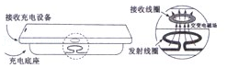

A．无线充电时手机接收线圈部分的工作原理是“电流的磁效应”

B．只有将充电底座接到直流电源上才能对手机进行充电

C．只要有无线充电底座，任何手机都可以进行无线充电

D．接收线圈中交变电流的频率与发射线圈中交变电流的频率相同

16．（2019•黄浦区二模）光波具有的下列性质中，与声波不同的是（　　）

A．能传递能量 B．频率由波源决定

C．能产生衍射现象 D．能在真空中传播

17．（2019春•东阳市校级期中）为了体现高考的公平、公正，高考时很多地方在考场使用手机信号屏蔽器，该屏蔽器在工作过程中以一定的速度由低端频率向高端频率扫描。该扫描速度可以在手机接收报文信号时形成乱码干扰，手机不能检测从基站发出的正常数据，使手机不能与基站建立连接，达到屏蔽手机信号的目的，手机表现为搜索网络、无信号、无服务系统等现象。由以上信息可知（　　）

A．由于手机信号屏蔽器的作用，考场内没有电磁波了

B．电磁波必须在介质中才能传播

C．手机信号屏蔽器工作时基站发出的电磁波不能传播到考场内

D．手机信号屏蔽器是通过发射电磁波干扰手机工作来达到目的

18．（2018春•华安县月考）以下说法中错误的是（　　）

A．在电磁波接收过程中，使声音信号或图象信号从高频电流中还原出来的过程叫调制

B．火车过桥要慢行，目的是使驱动力频率远小于桥梁的固有频率，以免发生共振损坏桥梁

C．通过测量星球上某些元素发出光波的频率，然后与地球上这些元素静止时发光的频率对照，就可以算出星球靠近或远离我们的速度

D．光导纤维有很多的用途，它由内芯和外套两层组成，外套的折射率比内芯要小

19．（2018春•安吉县期中）世界各地有许多无线电台问时广播，用收音机一次只能清晰收听到某一电台的播音，而不是同时收听到许多电台的播音，其原因是（　　）

A．因为收听到的电台离收音机最近

B．因为收听到的电台频率最高

C．因为接收到的电台电磁波能量最强

D．因为收音机调谐电路中产生的振荡电流与接收到的电台电磁波产生了电谐振

20．（2018春•绵阳期末）下列有关电磁场与电磁波的说法，正确的是（　　）

A．变化的磁场一定产生变化的电场

B．电磁波的传播不需要介质

C．只有高温物体才能向外辐射红外线

D．电磁波不能产生干涉、衍射现象

**二．多选题（共10小题）**

21．（2021•秦州区校级模拟）下列说法中正确的是（　　）

A．机械波的频率等于波源的振动频率，与介质无关

B．爱因斯坦狭义相对论指出，真空中的光速在不同的惯性参考系中是不同的

C．光纤通信是一种以光波为传输介质的通信方式，光波按其波长长短，依次可分为红外线、可见光和紫外线光，但红外线光和紫外线光属不可见光，它们都不可用来传输信息

D．根据麦克斯韦电磁场理论，电磁波中的电场和磁场互相垂直，电磁波是横波

E．宇宙红移现象表示宇宙正在膨胀，这可以用多普勒效应来解释．说明我们接收到的遥远恒星发出的光比恒星实际发光频率偏小

22．（2021•广东模拟）以下说法正确的是（　　）

A．振荡的电场在周围空间产生的磁场也是振荡的

B．电磁波和声波在介质中的传播速度，都是由介质决定的，与频率无关

C．卫星用红外遥感技术拍摄云图照片，因为红外线衍射能力较强

D．波长越短的电磁波，反射性能越弱

E．在干燥环境下，用塑料梳子梳理头发后，来回抖动梳子能产生电磁波

23．（2020•厦门模拟）抗击新冠肺炎疫情的战斗中，中国移动携手“学习强国”推出了武汉实景24小时直播，通过5G超高清技术向广大用户进行九路信号同时直播武汉城市实况，全方位展现镜头之下的武汉风光，共期武汉“复苏”。5G是“第五代移动通信技术”的简称，其最显著的特征之一为具有超高速的数据传输速率。5G信号一般采用3.3×109﹣6×109Hz频段的无线电波，而现行第四代移动通信技术4G的频段范围是1.88×109﹣2.64×109Hz，则（填正确答案标号，选对1个得2分，选对2个得4分，选对3个得5分。每选错1个扣3分，最低得分为0分）（　　）

A．5G信号比4G信号所用的无线电波在真空中传播得更快

B．5G信号相比于4G信号更不容易绕过障碍物，所以5G通信需要搭建更密集的基站

C．空间中的5G信号和4G信号不会产生干涉现象

D．5G信号是横波，4G信号是纵波

E．5G信号所用的无线电波具有波粒二象性

24．（2020•长沙模拟）关于机械波与电磁波，下列说法中正确的是（　　）

A．机械波在介质中传播时，介质中后振动的质点总是重复先振动的相邻的质点的振动，是受迫振动

B．弹簧振子在四分之一个周期里运动的路程一定等于一个振幅

C．有经验的战士可以根据炮弹飞行的尖叫声判断炮弹是接近还是远去

D．电磁波衍射能力由强到弱的顺序是无线电波、可见光、红外线、γ射线

E．在真空中传播的电磁波频率不同，传播的速度相同

25．（2020春•海淀区校级期末）（多选）下列关于无线电广播的叙述，正确的是（　　）

A．发射无线电广播信号必须采用调频方式

B．发射无线电广播信号必须进行调制

C．接收无线电广播信号必须进行调谐

D．接收到无线电广播信号必须进行解调才能由扬声器播放

26．（2019春•思明区校级期中）关于电磁波，下列说法正确的是（　　）

A．电磁波在真空中的传播速度与电磁波的频率无关

B．周期性变化的电场和磁场可以相互激发，形成电磁波

C．电磁波在真空中自由传播时，其传播方向与电场强度、磁感应强度均垂直

D．电磁波可以由电磁振荡产生，若波源的电磁振荡停止，空间的电磁波随即消失

27．（2019•全国Ⅰ卷模拟）关于电磁波，下列说法正确的是（　　）

A．麦克斯韦第一次用实验证实了电磁波的存在

B．非均匀周期性变化的电场和磁场可以相互激发，形成电磁波

C．手摇动用丝绸摩擦过的玻璃棒，在空中产生电磁波，只能沿着摇动的方向传播

D．频率在200MHz～1000MHz内的雷达发射的电磁波，波长范围在0.3m～1.5m之间

E．根据多普勒效应可以判断遥远天体相对于地球的运动速度

28．（2019秋•铜梁区校级期中）关于电磁波，下列说法正确的是（　　）

A．振动物体的平衡位置是加速度最大的位置

B．振动物体的平衡位置是回复力为零的位置

C．电磁波中电场和磁场的方向处处相互垂直

D．振源的振动速度和波的传播速度是一样的

E．沿波的传播方向上，离波源越远的质点振动越滞后

29．（2019秋•东阳市校级月考）下列说法正确的是（　　）

A．泊松亮斑是光的衍射现象，玻璃中的气泡看起来特别明亮是光的全反射现象

B．一个质子和一个中子结合成氘核，氘核的质量等于质子与中子的质量和

C．变化的电场一定产生变化的磁场；变化的磁场一定产生变化的电场

D．在地球上接收到来自遥远星球的光波的波长变短，可判断该星球正在靠近向地球

30．（2019秋•常熟市校级月考）下列说法正确的是（　　）

A．电磁波在真空中的传播速度与电磁波的频率无关

B．火车鸣笛向我们驶来，我们听到的笛声频率比声源发声的频率低

C．在岸边观察前方水中的一条鱼，鱼的实际深度比看到的要深

D．在空气中传播的声波是横波